НОВОСТИ
Нолинская ЦБС
05.05. 2017

В преддверии Дня Победы на здании Нолинской центральной районной библиотеки разместилась ставшая уже традиционной 30 – ти метровая георгиевская лента «Победы родное лицо». Каждый год к уже имеющимся материалам добавляются новые - фотографии, документы, воспоминания. Жители и гости города знакомятся с документальными свидетельствами суровой военной эпохи, рассказывающей, какой ценой была завоевана Победа.

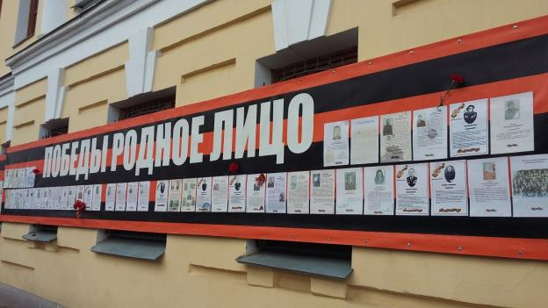

Эта лента вобрала в себя память о войне, о том какой ценой была завоевана Победа. Здесь есть скорбь, есть гордость, есть слава. На георгиевской ленте размещены не только фотографии, но и уникальные документы - книжка красноармейца, благодарности командования, орденские книжки, и конечно самый скорбный документ войны – похоронка.
Когда мы задумывали эту акцию – то хотели, что бы нолинчане заглянули в свою память – что они помнят о войне, как жили их родные в годы войны. Мы предложили заглянуть в семейные архивы, найти старые пожелтевшие фотографии родных и близких, открыть сохранившиеся документы, спросить родных – что вы помните о войне, как вы жили тогда. Этой акцией мы хотели, чтобы хотя бы на миг сегодняшнее поколение окунулось в ту жизнь, почувствовало то, что пережили наши отцы и матери, дедушки и бабушки.
Акция «Георгиевская лента «Победы родное лицо» проходит уже четвертый год и каждый год она неизменно вызывает интерес у нолинчан и гостей города. Сегодня нолинский день Победы уже невозможно представить без неё.

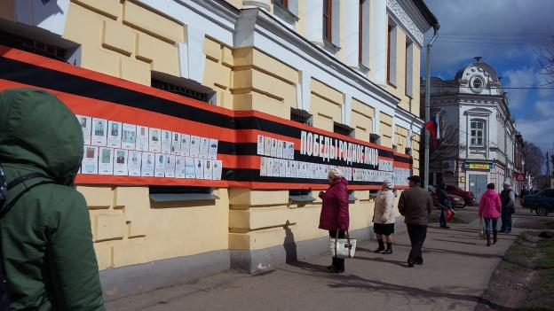

В ходе этой акции мы часто слышали рассказы её участников, о том, что рассказывали им родные и близкие о войне. На основе этих рассказов решено было создать фильм – воспоминание. Сегодня осталось мало участников битв и сражений и тем ценнее воспоминания, которыми делились когда то фронтовики и труженики тыла со своими родными. Мы пригласили для участия в фильме представителей разных поколений: детей, учащихся школы, представителей среднего и старшего возраста. Евгений Васильевич Мосунов рассказал о своем отце и тесте. Екатерина Князева зачитала сочинение о семье, признанное лучшим в областном конкурсе школьных сочинений. Дмитрий Стародумов рассказал о своем деде – разведчике кавалере ордена Славы. Презентация фильма «Победы родное лицо» состоялась в канун праздника в читальном зале Нолинской центральной районной библиотеки и произвела неизгладимое впечатление на зрителей. Помог нам в создании фильма сотрудник Нолинского политехнического техникума Денис Блинов. В ближайшее время фильм появится на нашем сайте.
Нолинская детская библиотека – филиал провела с учащимися 5-х классов акцию «Мы правнуки вашей Победы». Ребята запустили в небо шары цветов георгиевской ленточки. Библиотеки – филиалы в преддверии праздника и в День Победы провели встречи с ветеранами, участвовали в митингах, шли в рядах Бессмертного полка, оформили книжные и документальные выставки
Все дальше уходит война. Сегодня это история уже ушедшего 20 века.

Директор МКУК «Нолинская ЦБС» Е. Н. Кудряшова

